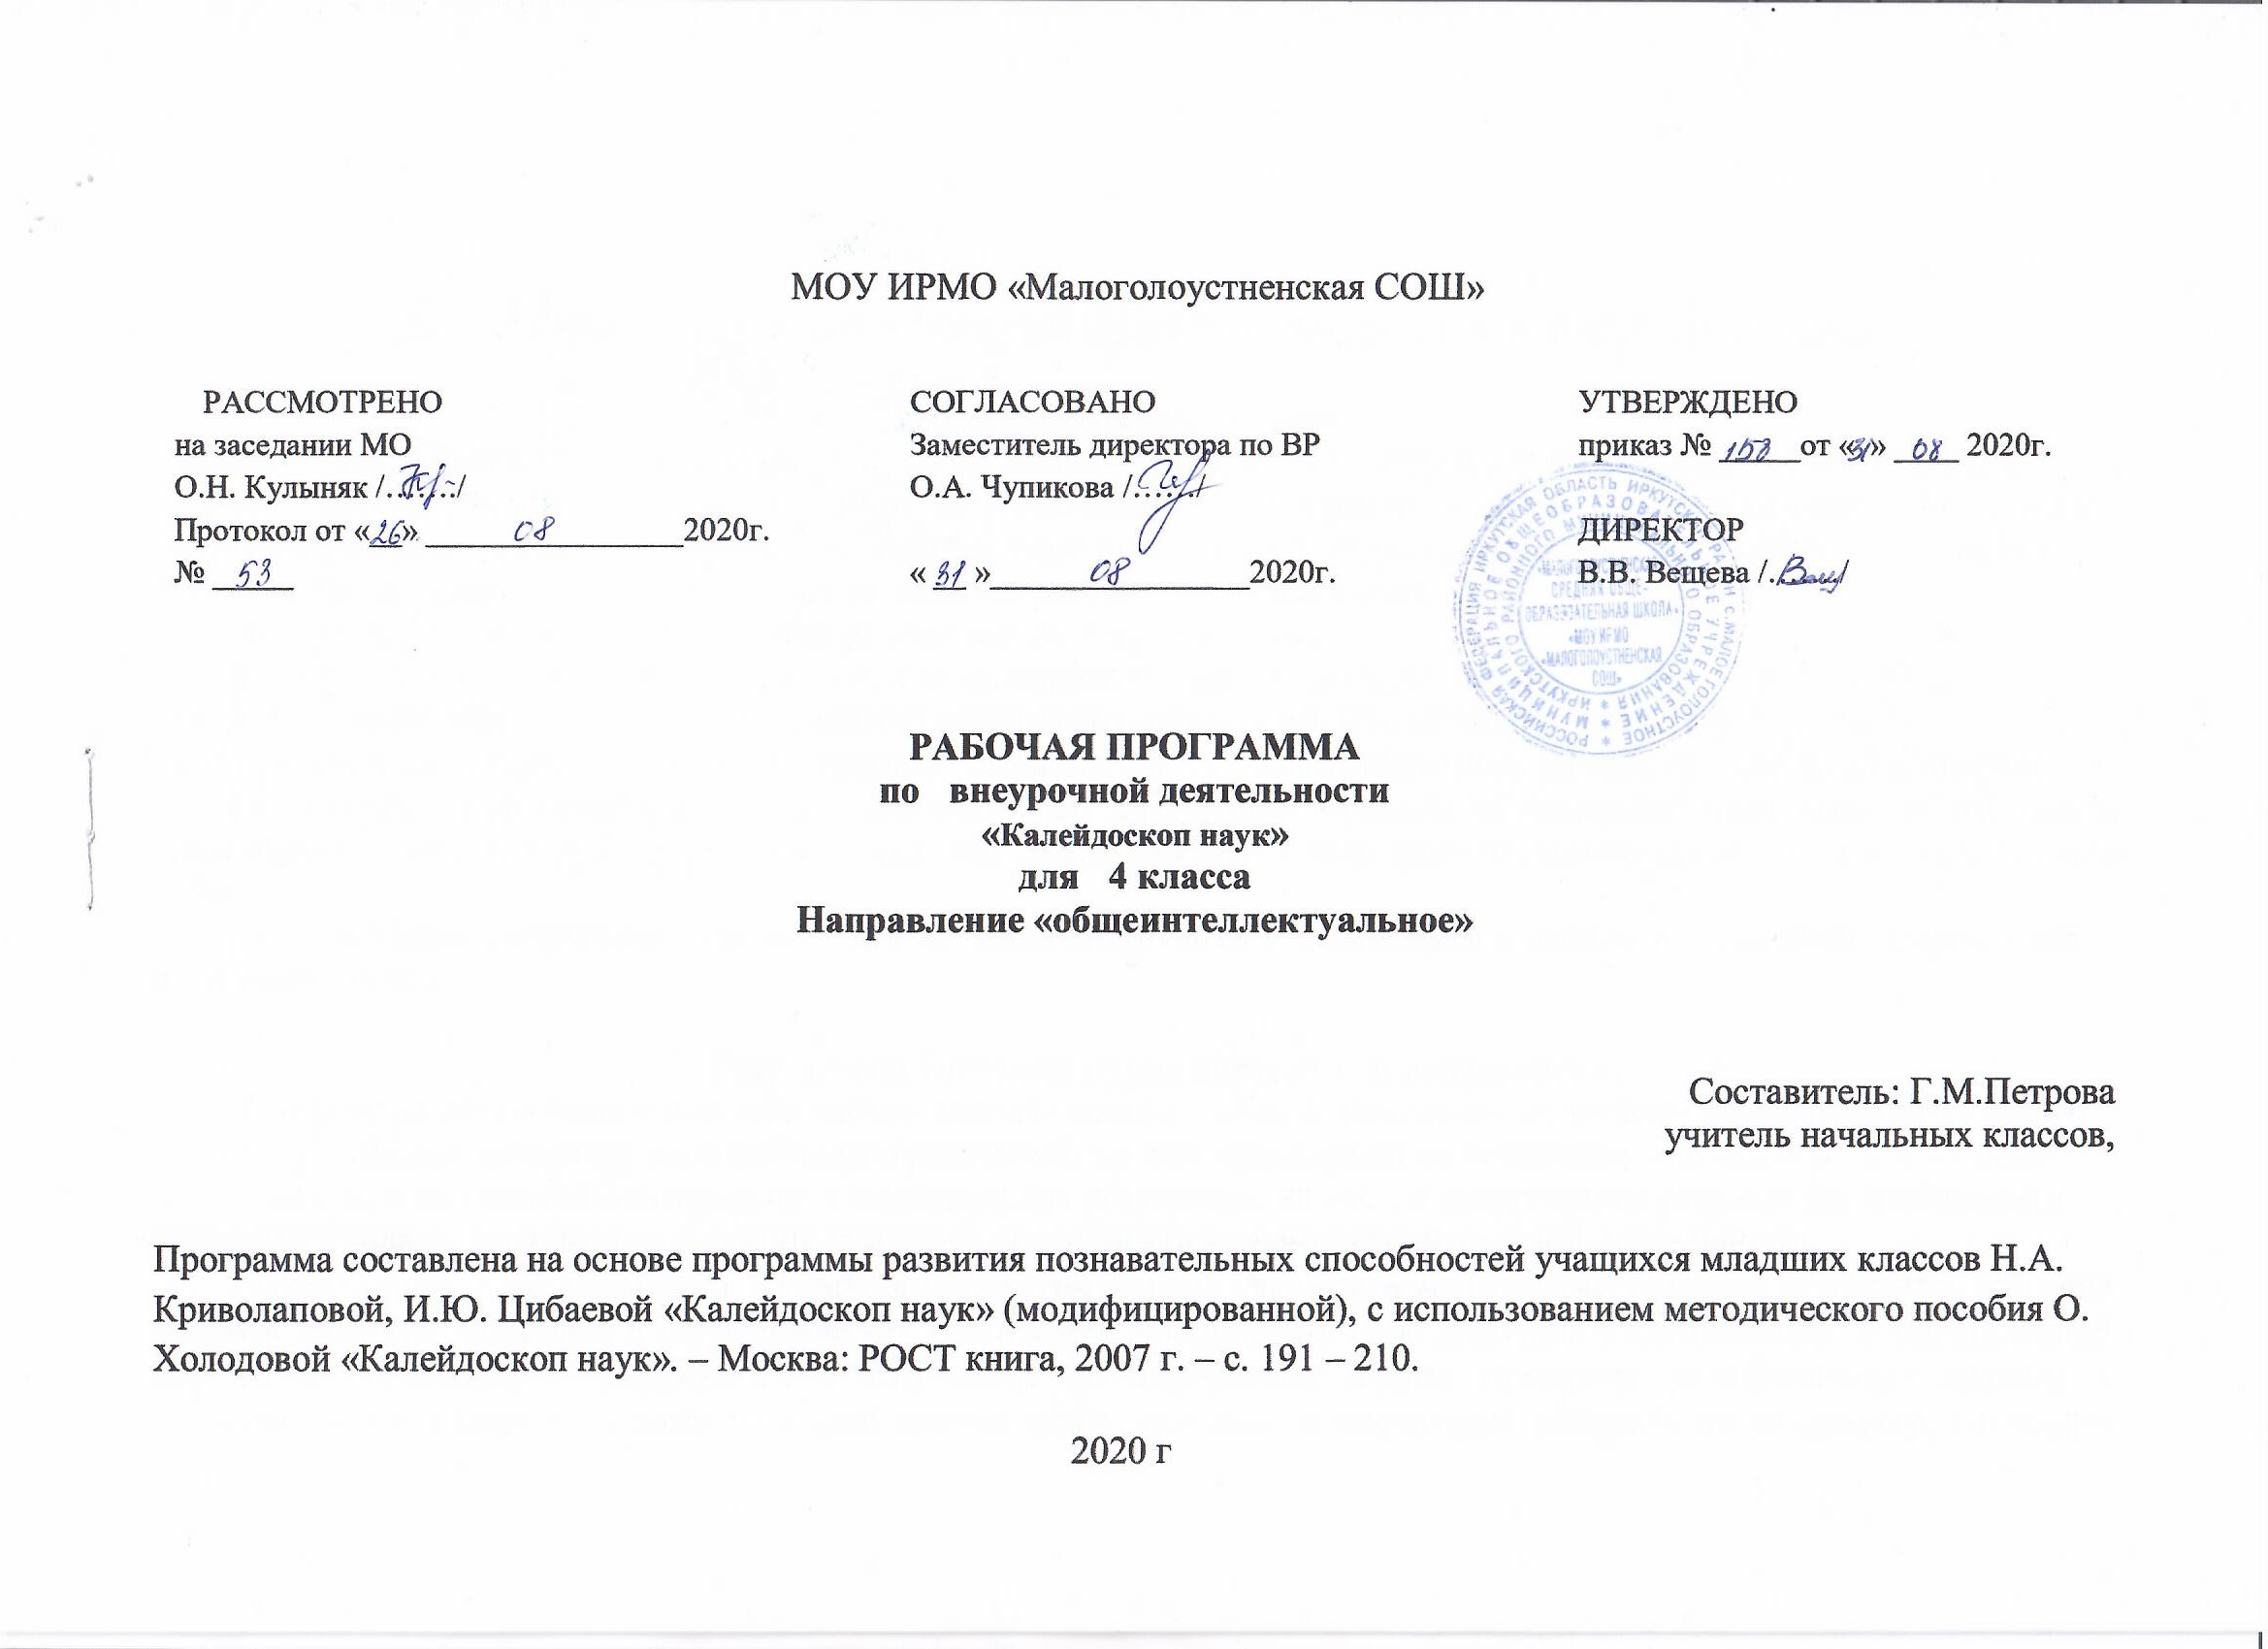ПРОГРАММА КУРСА ВНЕУРОЧНОЙ ДЕЯТЕЛЬНОСТИ «КАЛЕЙДОСКОП НАУК»

Пояснительная записка
Внеурочная деятельность «Калейдоскоп наук» реализует общеинтеллектуальное направление в соответствии с требованиями Федерального государственного образовательного стандарта начального общего образования. Программа направлена на развитие исследовательского таланта у воспитанников. Внеурочная деятельность «Калейдоскоп наук» представляет систему интеллектуально-развивающих занятий для детей 4 класса.
Программа внеурочной деятельности рассчитана на 1 час в неделю.
Форма режима занятий. Занятия рассчитаны на коллективную, групповую и индивидуальную работу. Они построены таким образом, что один вид деятельности сменяется другим. Это позволяет сделать работу детей динамичной, насыщенной и менее утомительной. Все вопросы и задания рассчитаны на работу учащихся на занятии.
Реализация программы приведёт к решению самых актуальных проблем образования: вовлечение обучаемых в серьёзную самостоятельную деятельность, которая будет способствовать формированию исследовательского таланта детей.
Основная цель программы — повышение качества подготовки к олимпиадам и итоговой аттестации выпускников начальной школы.

Результаты освоения курса внеурочной деятельности
Личностные результаты: широкая мотивационная основа учебной деятельности; учебно-познавательный интерес к новому учебному материалу и способам решения новой задачи; ориентация на понимание причин успеха в учебной деятельности, в том числе на самоанализ и самоконтроль результата, на анализ соответствия результатов требованиям конкретной задачи, на понимание оценок учителей; способность к оценке своей учебной деятельности.
Регулятивные УУД: принимать и сохранять учебную задачу; учитывать выделенные учителем ориентиры действия в новом учебном материале в сотрудничестве с учителем; планировать свои действия в соответствии с поставленной задачей и условиями её реализации, в том числе во внутреннем плане; учитывать установленные правила в планировании и контроле способа решения; осуществлять итоговый и пошаговый контроль по результату; оценивать правильность выполнения действия на уровне адекватной ретроспективной оценки соответствия результатов требованиям данной задачи.
Познавательные УУД: осуществлять поиск необходимой информации для выполнения учебных заданий с использованием учебной литературы, энциклопедий, справочников; осуществлять запись (фиксацию) выборочной информации об окружающем мире и о себе самом; ориентироваться на разнообразие способов решения задач; основам смыслового восприятия художественных и познавательных текстов, выделять существенную информацию из сообщений разных видов (в первую очередь текстов); осуществлять анализ объектов с выделением существенных и несущественных признаков; проводить сравнение и классификацию по заданным критериям; устанавливать причинно-следственные связи в изучаемом круге явлений; строить рассуждения в форме связи простых суждений об объекте, его строении, свойствах и связях; обобщать и выделять общности для целого ряда или класса единичных объектов, на основе выделения сущностной связи; владеть рядом общих приёмов решения задач.
Коммуникативные УУД: обращаться за помощью; формулировать свои затруднения; задавать и отвечать на вопросы, необходимые для организации собственной деятельности и сотрудничества с партнером; договариваться о распределении функций и ролей в совместной деятельности; формулировать собственное мнение и позицию; адекватно оценивать собственное поведение и поведение окружающих; предлагать помощь и сотрудничество.

Содержание курса и тематическое планирование
Раздел 1. Математика (11 ч.)
Тренировка слуховой памяти, автоматизация устного счёта. Алгоритм выполнения выражений со скобками и без скобок. Решение простых задач. Составные части текстовых задач. Анализ и синтез при решении составных задач. Интеллект карта – инструмент для развития памяти и мышления.
Раздел 2. Русский язык (11 ч.)
Звуко-буквенный разбор. Морфемный разбор. Морфологический разбор. Синтаксический разбор простого предложения, осложнённого однородными членами предложения и сложного предложения. Работа с текстом.
Раздел 3. Окружающий мир. (12 ч.)
Условные обозначения на карте. Природные зоны России. Разнообразие растительного и животного мира материков и водоёмов. Система органов человека. Строение функционирование организма для сохранения и укрепления здоровья. Мир глазами географа. Оптимальные формы поведения, на основе пройденных правил.

ТЕМАТИЧЕСКОЕ ПЛАНИРОВАНИЕ

№ п/п | Тема урока | Кол-во  часов | Дата  по плану | Дата  по факту
1 | Входная диагностика.  Арифметические действия в пределах 1000. Порядок действий. | 1 | 04.09.
2 | Простые и составные задачи, связанные с повседневной жизнью | 1
3 | Задачи с именованными величинами на определение и нахождение неизвестного компонента арифметического действия | 1
4 | Задачи на нахождение периметра и площади квадрата, прямоугольника практическим путём. | 1
5 | Письменные приёмы сложения, вычитания, умножения и деления многозначных чисел. | 1
6 | Задачи на пропорциональное деление | 1
7 | Логические задачи. | 1
8 | Задачи на нахождение доли числа и числа по его доли. | 1
9 | Решение нестандартных задач. | 1
10 | Решение нестандартных задач. | 1
11 | Решение нестандартных задач. | 1
12 | Звонкие и глухие согласные. Транскрипция. Ударение. Упражнение в постановке ударения в словах. | 1
13 | Слово и его лексическое значение. Синонимы. Антонимы. Фразеологизмы. | 1
14 | Части слова. Упражнение в разборе слов по составу | 1
15 | Грамматическая основа предложения. Разбор простого и сложного предложений по членам | 1
16 | Морфологический разбор частей речи. | 1
17 | Морфологический разбор частей речи. | 1
18 | Однородные члены предложения. Разбор предложения с однородными членами. | 1
19 | Текст. Упражнение в определение темы и основной мысли текста. План текста. Упражнение в составление плана текста | 1
20 | Текст. Содержание текста. Упражнение в составление вопросов по содержанию текста | 1
21 | Фразеологические обороты и употребление их в речи. | 1
22 | Фразеологические обороты и употребление их в речи. | 1
23 | Человек в мире природы и культуры. | 1
24 | Узнай материк. Работа с картой полушария и физической картой. | 1 | 11.09.
25 | Климат материков. | 1
26 | Животный мир материков. | 1
27 | Растительный мир материков. | 1
28 | Природные зоны. | 1
29 | Работа с таблицей и исходными данными. | 1
30 | Строение человека. | 1
31 | Народные промыслы моего края. | 1
32 | Моя малая родина. | 1
33 | Культура и традиции моих предков. | 1
34 | Памятные даты России. | 1

Материально-техническое обеспечение образовательного процесса
Книгопечатная продукция:
- Е.В.Волкова, А.Птухина «Литературное чтение» Всероссийская проверочная работа, практикум ФГОС Издательство «Экзамен», 2019
- Е.В.Волкова,Н.И. Ожогина, А.В. Тарасова «Русский язык» Всероссийская проверочная работа, практикум ФГОС Издательство «Экзамен», 2020 г
- Е.В.Волкова, Р.В. Бубнова «Математика» Всероссийская проверочная работа, практикум ФГОС Издательство «Экзамен», 2020 г
- Е.В.Волкова, А.В.Данилова, Г.И.Цитович «Окружающий мир» Всероссийская проверочная работа, практикум ФГОС Издательство «Экзамен», 2020 г
Технические средства обучения
1. Классная магнитная доска с набором приспособлений для крепления таблиц.
2. Проектор.
3. Персональный компьютер
Интернет-ресурсы и образовательные Интернет-порталы.
1. Архив учебных программ и презентаций. Режим доступа: http://www.rusedu.ru
2. Единая коллекция Цифровых Образовательных Ресурсов.- Режим доступа: http://www.sckool-collection.edu.ru
3. Каталог учебных изданий, электронного оборудования и электронных образовательных ресурсов для общего образования http://www.ndce.edu.ru
4. Методический центр.- Режим доступа:http://numi.ru/register.php
5. Образовательные проекты портала «Внеурока.ру» .- Режим доступа: www:vneuroka.ru
6. Сеть творческих учителей www.it-n.ru

